Питание школьника
Ребенок пошел в школу, в первый класс. Изменился привычный вам и ему образ жизни: режим дня, физические и умственные нагрузки, и даже настроение меняется постоянно. Поэтому ваша первоочередная задача – поддержать будущего академика на первых порах. И это не только психологическая поддержка, но и физическая, которая заключается в банальном правильном питании. Просто сделайте еду полезной и, конечно же, вкусной.
Для того чтобы питание было полезным и укрепляло здоровье маленького ученика, следуйте всего лишь нескольким правилам: используйте полезные продукты, подберите оптимальный режим питания, составьте меню, избегайте или ограничьте использование некоторых продуктов.

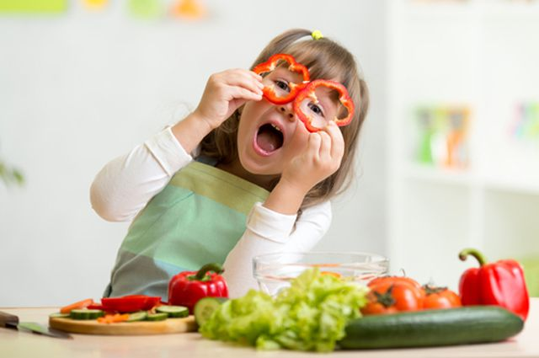

Продукты для рациона первоклассника
Первый вопрос возникнет сразу же: какие продукты важны в рационе первоклассника? Для растущего организма, который подвергается активной физической и умственной нагрузкам, необходимо получать в достаточном количестве (2400 килокалорий + дополнительных 300-600, если ребенок занимается спортом):
- Белки (строительный материал) – мясной, рыбный, молочный, растительный. Они содержатся в продуктах: яйца, мясо, птица, рыба, молоко и кисломолочные продукты, бобовые.
- Жиры – животные и растительные. Основной источник: растительное и сливочное масло, а также жирные сорта мяса.
- Углеводы (источник энергии) – простые (сахар) и сложные (овощи, фрукты, крупы).
- Клетчатка – овощи, фрукты, крупы.
- Витамины и минералы. Необходимы для полного усвоения организмом белков, углеводов, жиров, для стабильной работы иммунитета и поддержания в тонусе всего организма. Они содержатся в разных пропорциях во всех продуктах, поэтому, продумывая своему ребенку питание для укрепление иммунитета в первом классе, обратите внимание на группы продуктов, которые в наибольшей степени содержат те или иные витамины и микроэлементы.

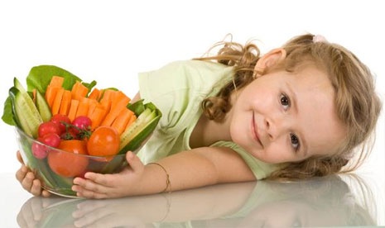

В каких продуктах содержатся необходимые витамины и микроэлементы
Витамины делятся жирорастворимые и водорастворимые, поэтому, готовя блюда, не забывайте добавлять масло к продуктам-источникам витаминов А, Е, К, D.
Витамин С (укрепляет и поддерживает иммунитет) содержат все овощи зеленого цвета, а также болгарский перец, смородина, облепиха, цитрусовые, шиповник, огородная зелень.
Витамин А (отвечает за зрение, укрепляет нервную систему) - в желтых, оранжевых, красных овощах и фруктах.
Витамин Е (профилактика анемии) –орехи, растительные масла, их выбор сейчас огромен: оливковое, подсолнечное, кукурузное, рапсовое, льняное, кунжутное и др. К тому же, в растительных маслах присутствуют полиненасыщенные жирные кислоты, необходимые для обмена веществ в растущем организме.
Витамины группы В (отвечают за энергетический обмен, работу нервной системы) - мясо, печень, молочные продукты, бобовые, яйца, крупы.
Витамин РР (улучшает кровоснабжение) – субпродукты, мясо, крупы, орехи.
Витамин К (уменьшает свертываемость крови) – огородная зелень.
Витамин D (способствует полному усвоению кальция) – яичный желток, морской окунь, печень.
Аминокислоты и микроэлементы, необходимые для развития и функционирования костно-мышечной, нервной, сердечно-сосудистой, иммунной систем ребенка в основном находятся в продуктах животного происхождения. Но некоторые вещества, необходимые для поддержания умственной деятельности, есть только в продуктах растительного происхождения.
Например, овощи для развития памяти: свекла, баклажаны и все темно-зеленые овощи содержат антиоксиданты, которые защищают ткани мозга и предотвращают потерю памяти,
Шпинат – микроэлементы, содержащиеся в нем, улучшают умственные способности,
Топинамбур – в нем есть вещества, которые защищают мозг от свободных радикалов.

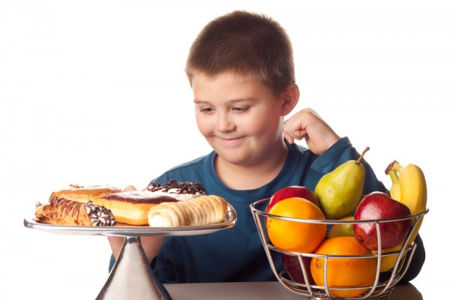

Что не стоит давать ребенку
Еще чем нельзя кормить первоклассника:
- Копченые продукты.
- Фаст-фуд.
- Приправы - майонез, кетчупы, аджика, соевый соус, хрен, жгучий перец, горчица, уксус.
- Натуральный и растворимый кофе.
- Газированные сладкие напитки.
- Не рекомендуются грибы, так как они тяжело перевариваются.
- Будьте умеренны в использовании чеснока, лука, укропа, петрушки и других пряных трав.
- Замените молочный и белый шоколад горьким. Он намного полезнее.
Продумывая систему питания для своего ребенка-первоклассника, помните - оно должно быть сбалансированным. Здоровая еда помогает ребенку быть в хорошей физической форме, поддерживать умственную активность, а также сохранять здоровье, хорошее настроение, желание учиться. Питание должно быть оптимальным – восполнять потраченную энергию.
Перекармливать не стоит – это может отразиться на состоянии здоровья, что, в свою очередь, снизит физическую и умственную активность.

